VII РАЗРЕД | Друштво физичара Србије | ДРЖАВНИ НИВО  Шабац  09-10.04.2017.
VII РАЗРЕД | Министарство просвете, науке и технолошког развоја Републике Србије
VII РАЗРЕД | ЗАДАЦИ
1. У посуди са течношћу густине $ρ_{T}=\text{1150}{\text{ kg/m}}^{3}$ плива хомогени комад дрвета облика коцке странице $a=2\text{ cm}$ (слика 1). Посуда има облик квадра чија је основа квадрат странице $b=5,5\text{ cm}$. Запремина течности у посуди је $V=\text{250}{\text{ cm}}^{3}$. Одредити на којој висини у односу на дно посуде се налази ивица коцке која је изван течности, дакле тражи се висина $H$ (слика 1). Густина дрвета је $ρ_{d}=\text{920}{\text{ kg/m}}^{3}$.

2. Тело чија је почетна брзина $v_{0}=\text{20}\text{ m/s}$ креће се равномерно успорено током времена и прелази пут те постиже одређену брзину (означимо је са $v_{2}$). Брзином $v_{2}$ наставља да се креће равномерно, одређено време и прелази пут . Након тога тело почиње да се креће равномерно убрзано током времена , прелази пут и постиже поново брзину $v_{0}=\text{20}\text{ m/s}$. Нацртати график зависности брзине тела од времена, од почетка успоравања до тренутка када поново постигне брзину $v_{0}$. Наведени временски интервал у овом случају представља укупно време кретања тела. Одредити укупно време кретања тела ако важи услов да је .

3. Аутомобил масе $m=\text{1500}\text{ kg}$, приликом претицања, на путу дужине $s=\text{100}\text{ m}$ повећа своју брзину са $v_{1}=\text{54}\text{ km/h}$ на $v_{2}=\text{90}\text{ km/h}$ под дејством вучне силе мотора $F_{V}$ константне вредности. Сила трења има константну вредност $F_{\text{tr}}=\text{295}\text{ N}$. Одредити средњу снагу коју развија мотор на путу дужине $s=\text{100}\text{ m}$.

4. Тело се креће по шинама дуж дела тобогана који изгледа као на слици 2. Брзина тела при проласку кроз тачку А је $v_{A}=\text{ 4 m/s}$. Висинa хоризонталног дела који се завршава тачком А у односу на подлогу је $h_{1}=\text{6 m}$, а висина хоризонталног дела на којој се налазе тачке B, C и D у односу на подлогу је $h_{2}=\text{2 m}$ (слика 2). Трење између тела и тобогана је занемарљиво осим на делу дужине $\overline{\text{BC}}=L=\text{10},5\text{ m}$, а коефицијент трења износи $μ=0,5$. Одредити да ли ће тело успети да стигне до тачке D. Тело је везано за шине тако да је у сталном контакту са тобоганом, тј. током кретања не долази до одвајања тела од тобогана.

5. Тела чије су масе $M=\text{10}\text{ kg}$ и $m=5\text{ kg}$ повезана су на начин као што је приказано на слици 3. Одредити интензитет убрзања тела масе у односу на подлогу ако се тела пусте да се слободно крећу из стања мировања. Током кретања тела су у сталном контакту. Масу неистегљиве нити, масу котура и трење занемарити. Котур је чврсто везан за тело масе .
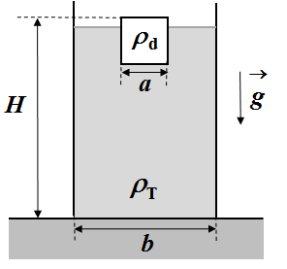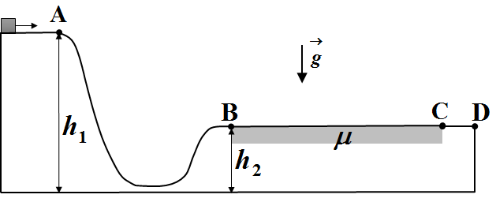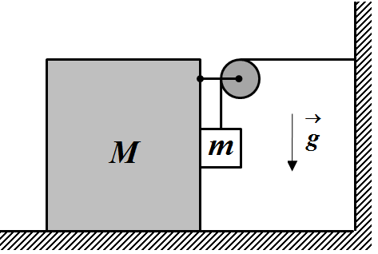

Слика 1 Слика 2 Слика 3

Сваки задатак носи 20 поена. Напомена: Сва решења детаљно објаснити. Уз решење сваког задатка приложити и одговарајућу слику са јасно дефинисаним физичким величинама. Јасно дефинишите све ознаке које користите, нарочито оне које нису уобичајене!
Задатке припремио: Владимир Чубровић, Физички факултет, Београд
Рецензент: Проф. др Иван Манчев, ПМФ, Ниш
Председник комисије: Проф. др Мићо Митровић, Физички факултет, Београд
Свим такмичарима желимо успешан рад!

VII PАЗРЕД | Друштво физичара Србије | ДРЖАВНИ НИВО  Шабац  09-10.04.2017.
VII PАЗРЕД | Министарство просвете, науке и технолошког развоја Републике Србије
VII PАЗРЕД | РЕШЕЊА
1. Означимо са $h$ део висине коцке који се налази у течности, а са $H^{'}$ висину на којој се налази слободна површина течности у односу дно посуде. Како комад дрвета плива у течности важи $ρ_{T}⋅a^{2}h⋅g=ρ_{d}⋅a^{3}⋅g$ [9п] тако да је $h=\frac{ρ_{d}a}{ρ_{T}}=1,6\text{ cm}$ [1+1п]. Тражена висина је $H=H^{'}+(a−h)$ [3п]. Висину $H^{'}$ можемо да одредимо преко запремине течности у посуди $V=b^{2}H^{'}−a^{2}h$ [3п] тако да је $H^{'}=\frac{V+a^{2}h}{b^{2}}≈8,5\text{ cm}$ [1+1п]. Из претходних једначина следи да је $H≈8,9\text{ cm}$ [1п].
2. Тело прелази пут дужине $s_{1}$ средњом брзином $v_{\text{sr1}}=\frac{v_{2}+v_{0}}{2}$ за време $t_{1}$ тако да је $t_{1}=\frac{2s_{1}}{v_{2}+v_{0}}$ [5п] (графички пређени пут $s_{1}$ једнак је површини трапеза чије су базе $v_{0}$ и $v_{2}$, а висина $t_{1}$, тако да је $s_{1}=\frac{v_{0}+v_{2}}{2}⋅t_{1}$). Затим прелази пут дужине $s_{2}$ константном брзином $v_{2}$ за време $t_{2}=\frac{s_{2}}{v_{2}}$ [1п]. Последњи део укупног пута дужине $s_{3}$ прелази средњом брзином $v_{\text{sr3}}=\frac{v_{2}+v_{0}}{2}$ за време $t_{3}=\frac{2s_{3}}{v_{2}+v_{0}}$ [5п]. Како важи $t_{1}+t_{3}=t_{2}$ следи да је $\frac{2s_{1}}{v_{2}+v_{0}}+\frac{2s_{3}}{v_{2}+v_{0}}=\frac{s_{2}}{v_{2}}$ па је $v_{2}=\frac{v_{0}s_{2}}{2s_{1}+2s_{3}−s_{2}}$ [2п] ($v_{2}≈6,7\text{ m/s}$). Укупно време кретања је $t_{u}=t_{1}+t_{2}+t_{3}=2t_{2}=\frac{2s_{2}}{v_{2}}=\frac{2(2s_{1}+2s_{3}−s_{2})}{v_{0}}=\text{120}\text{ s}$ [2+1п].
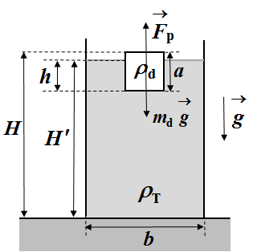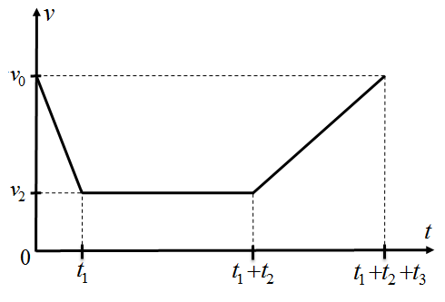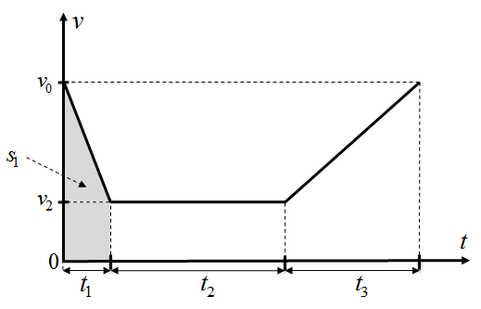
Коректно нацртан график носи 4 поена.
3. Први начин. Из закона одржања енергије $E_{\text{k2}}−E_{\text{k1}}=A_{V}+A_{\text{tr}}$ односно $\frac{{\text{mv}}_{2}^{2}}{2}−\frac{{\text{mv}}_{1}^{2}}{2}=F_{V}s−F_{\text{tr}}s$ [9п], следи да је вучна сила једнака $F_{V}=\frac{m(v_{2}^{2}−v_{1}^{2})}{2s}+F_{\text{tr}}$ [2п] ($F_{V}=\text{3295}\text{ N})$. Средња снага је $P_{\text{sr}}=\frac{F_{V}⋅s}{t}$ [3п] односно $P_{\text{sr}}=F_{V}⋅v_{\text{sr}}$ [3п], при чему је $v_{\text{sr}}=\frac{v_{1}+v_{2}}{2}$[2п] ($v_{\text{sr}}=\text{20}\text{ m/s}$), тако да је $P_{\text{sr}}=[\frac{m(v_{2}^{2}−v_{1}^{2})}{2s}+F_{\text{tr}}]⋅\frac{v_{1}+v_{2}}{2}=\text{65},9\text{ kW}$ [1п].
Други начин. Динамичка једначина кретања тела је $\text{ma}=F_{V}−F_{\text{tr}}$[5п], док је кинематичка једначина $v_{2}^{2}=v_{1}^{2}+2\text{as}$[4п]. Из претходне две једначине добијамо да је вучна сила једнака $F_{V}=\frac{m(v_{2}^{2}−v_{1}^{2})}{2s}+F_{\text{tr}}$ [2п] ($F_{V}=\text{3295}\text{ N})$. Наставак решења је исти као у првом начину.
4. Из закона одржања енергије $\frac{{\text{mv}}_{A}^{2}}{2}+{\text{mgh}}_{1}=\frac{{\text{mv}}_{B}^{2}}{2}+{\text{mgh}}_{2}$ [7п] следи да је брзина тела у тачки B једнака $v_{B}=\sqrt{v_{A}^{2}+2g(h_{1}−h_{2})}$[2п] ($v_{B}≈9,\text{72}\text{ m/s}$).
Први начин. Пут $s$ који би тело прешло до заустављања на делу подлоге на ком трење није занемарљиво добијамо из једначине $\frac{{\text{mv}}_{B}^{2}}{2}=μ\text{mgs}$[5п] тј. $s=\frac{v_{A}^{2}+2g(h_{1}−h_{2})}{2μg}≈9,\text{63}\text{ m}$ [2+1]. Како је $s<L$ следи да тело неће успети да стигне до тачке D [3п].
( Или, из $\frac{{\text{mv}}_{C}^{2}}{2}−\frac{{\text{mv}}_{B}^{2}}{2}=−μ\text{mgL}$ [5п] следи $v_{C}^{2}=v_{B}^{2}−2μ\text{gL}≈−8,\text{53}{{\text{ m}}^{2}}/{s^{2}}$ [2+1п], те како нема реалних решења за брзину $v_{C}$ следи да тело неће успети да стигне до тачке C, а самим тим тело неће успети да стигне до тачке D [3п] ).
Други начин. На делу подлоге на ком трење није занемарљиво успорење тела је $a=μg$ [3п], а зауставни пут тела је $s=\frac{v_{B}^{2}}{2a}$ [2п], па је $s=\frac{v_{A}^{2}+2g(h_{1}−h_{2})}{2μg}≈9,\text{63}\text{ m}$ [2+1]. Како је $s<L$ следи да тело неће успети да стигне до тачке D [3п].

( Или, $v_{C}^{2}=v_{B}^{2}−2\text{aL}=v_{B}^{2}−2μ\text{gL}≈−8,\text{53}{{\text{ m}}^{2}}/{s^{2}}$[7+1п], те како нема реалних решења за брзину $v_{C}$ следи да тело неће успети да стигне до тачке C, а самим тим тело неће успети да стигне до тачке D [3п] ).

5. Први начин. Једначине кретања тела су [3п], [3п] ( или $(M+m)a_{x}=T$ [6п] ), и [3п], а веза између убрзања [4п]. Из претходних једначина следи да је [2п]. Убрзање тела у односу на подлогу је [2п], односно $a=a_{x}\sqrt{2}=\frac{\sqrt{2}\text{mg}}{M+2m}≈3,5{\text{ m/s}}^{2}$[2+1п].
Други начин. Тело масе се у почетном тренутку ($t=0$) налазило на висини $h_{0}$ у односу на подлогу. Након времена од почетка кретања тело се спусти дуж тела М за растојање $l$ при чему је $l=a_{y}{t^{2}}/2$, и у том тренутку се налази на висини $h$, при чему важи $h_{0}−h=l$ [1п]. Веза између убрзања тела je [4п]. Тада је $l=a_{y}{t^{2}}/2=a_{x}{t^{2}}/2$, а како су тела почела да се крећу из стања мировања брзине тела у тренутку су редом и . По закону одржања енергије важи $\text{mgh}+\frac{{\text{Mv}}_{x}^{2}}{2}+\frac{{\text{mv}}_{x}^{2}}{2}+\frac{{\text{mv}}_{y}^{2}}{2}−{\text{mgh}}_{0}=0$ [6п] (1), јер је рад унутрашњих сила једнак нули $A=A_{M}+A_{m}=(T⋅l−N⋅l)+(N⋅l−T⋅l)=0$. Даље, једначина (1) добија облик $\frac{(M+2m)(a_{x}^{2}t^{2})}{2}=\text{mg}⋅\frac{a_{x}t^{2}}{2}$[2п]. Из последње једначине следи да је [2п], па је [2п] и коначно $a=a_{x}\sqrt{2}=\frac{\sqrt{2}\text{mg}}{M+2m}≈3,5{\text{ m/s}}^{2}$ [2+1п].
